

軟硬體協同設計

HW1
林承羿 | 01257027

第一題
*用中斷寫或不寫都可
*開機的初始狀態是KEY0/1/2都可以操作，用uart下指令(可以打開/關閉KEY0/1/2的功能)
*可自由參考範例程式uart_decoder_example

程式碼截圖與說明
- 說明enable 如何實現：
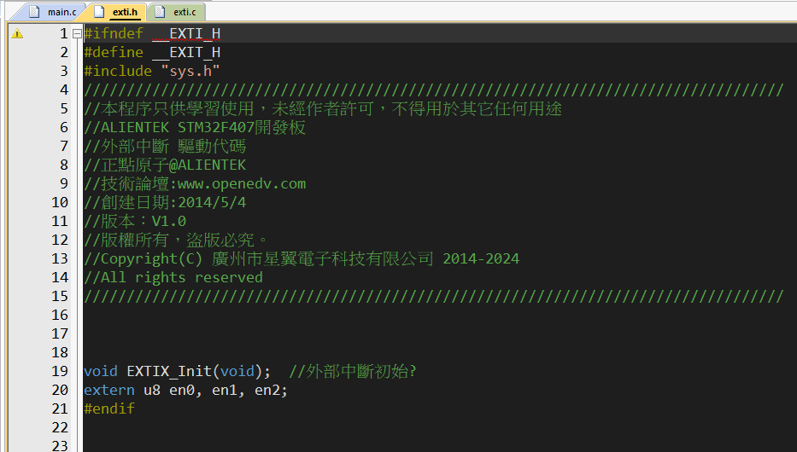
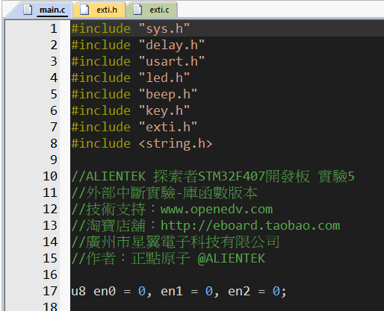
在exti.h中，需要宣告三個flag表示key是否按了有相對應的功能 (enable)，如此一來便可給引入中斷的exit.c、main.c吃到這三個flag。在exit.h中只有宣告變數，在main.c中實際賦予其實際記憶體空間

- 要求實現 (enable之運作流程)
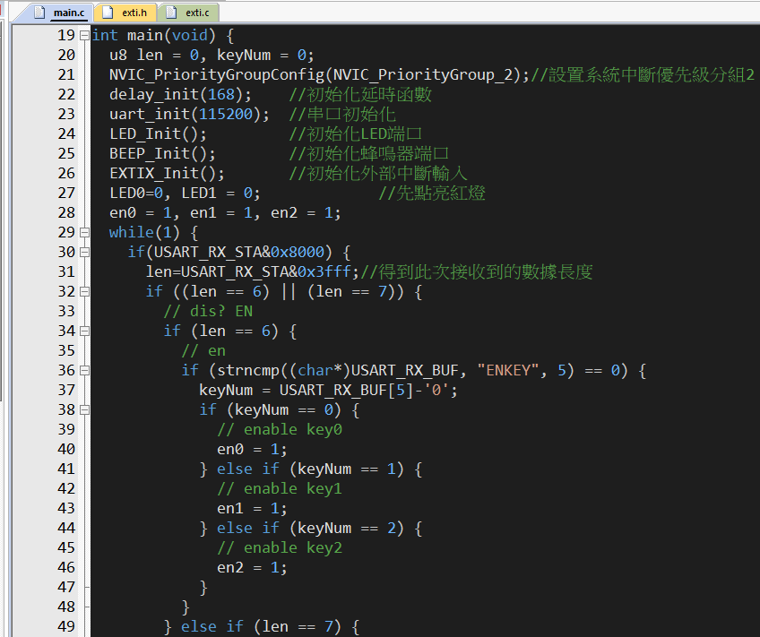
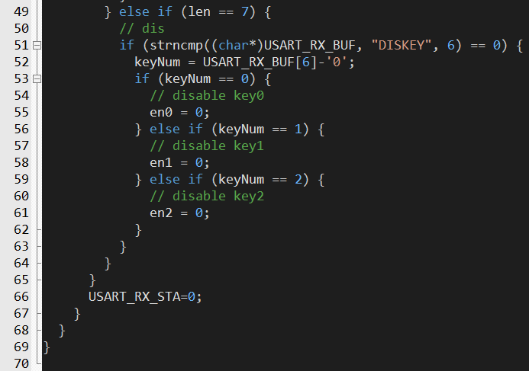
首先因為本人字體設定14，分成兩張圖截，由重複49行方便助教您批改。這部分主要講明的是enable的修改，依照老師的要求實現。首先字串長度6表示可能為”ENKEY?”，因此比較前5字元是否為”ENKEY”，接下來由字元與’0’的相對位置判斷按鍵數字，各自做出是否enable的反應。而字串長度7表示可能為”DISKEY?”，因此比較前6字元是否為”DISKEY”，接下來由字元與’0’的相對位置判斷按鍵數字，各自做出是否disable的反應。最後再將輸入清空以接受新的輸入。
在初始化方面，老師提到所有key皆該enable，LED則沒提及，本人設定全亮。特別說明輸入字串為u8格式，因為非char*，因此需要強制轉型以符合字串比較輸入類別。

- 中斷執行內容
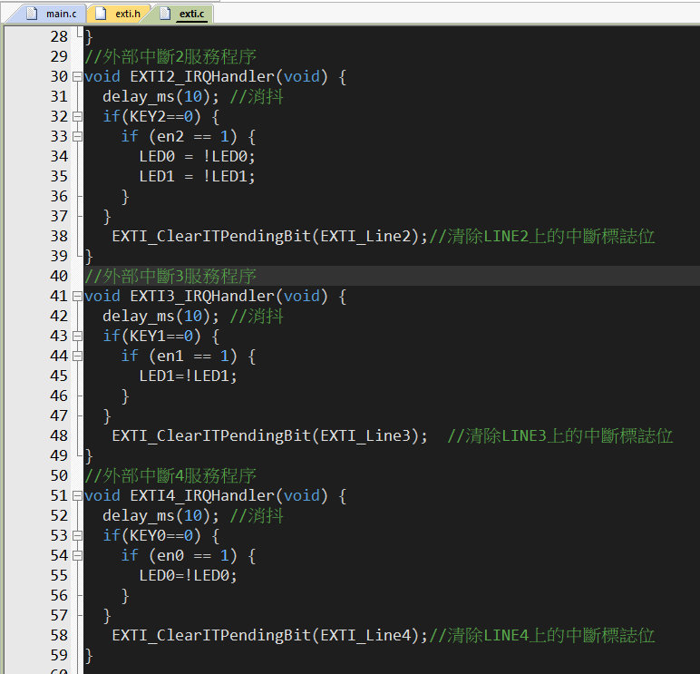
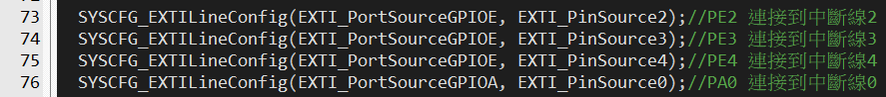
三個key分別對應到圖上三個中斷，判斷流程皆為 (是否被按 => 是否enable)，意思是一個按鍵被觸發要看是否enable決定是否做出相對應結果。
至於為何這三個中斷會是按鍵，其設定可參考第二張圖片，將STM32上相對應腳位設定給中斷。

結果說明
此作業結果可參考HW1.mp4服用，影片中明確提及每個disable、enable，且最後演飾了字串比較的功用，只識別指定字串，且只有長度6或7才會進判斷，因此不會出現胡亂輸入得到垃圾輸出的情況，在使用者體驗上應該是做得還不錯：）

心得
感謝寒假的試煉，感謝實驗室學長姐對於寒假寫不出作業廢物的救濟，開學簡單過了作業一。但這次上課的課程似乎是有點恐怖了，依稀記得寒假的記憶告訴我第三還四堂課才教了看門狗，這學期老本似乎很快就掰掰了，這對我的可悲養老生活造成極大的不舒適感，我期盼老師不要在最後忽然蹦出每個作業都要人機設計界面結合ESP32。
經過幫助朋友debug發現在C中string.h裡的strcmp似乎是存在著難以解釋的bug，感謝天神的靈感贊助讓我第一次就賽中好用的strncmp成功地閃避了坐牢一小時的神奇bug。

